Heidees Cup Juni 2021 - Ein ganz persönlicher Bericht
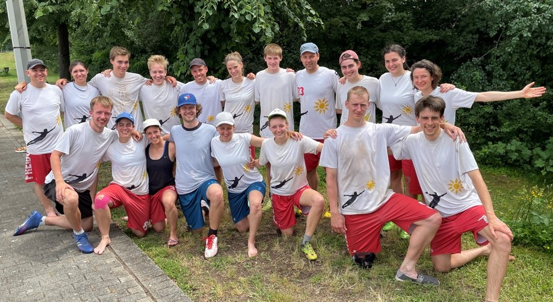
Vielleicht kennt ihr das mit der ersten Schokolade nach dem Fasten. Da freut man sich dann mindestens doppelt drauf. Der Heidees Cup 2021 war sozusagen die Schokolade nach dem Fasten. Nur, dass die Fastenzeit für das Team ein Jahr und für mich sogar zweieinhalb Jahre gedauert hat. Dementsprechend groß war meine Vorfreude. Dazu kam eine gewisse Ungewissheit, ob mein Versuch, Kind und Turnier zu kombinieren, fruchtbar sein kann.
Auf jeden Fall bin ich Samstag früh mit einem Dauergrinsen zum Turnier gefahren und noch nicht mal die Dauerschleife mit Elfen/Einhorn/Glitzer-Hörspiel meiner Tochter konnte dem was anhaben. Pünktlich zum ersten Spiel gekommen, einen Drittel des Teams neu kennengelernt und schon ging es los: Hässliche Erdferkel zum Frühstück. Harter Brocken, super Match, super Team – klare Sache. Der Hammer.
Das zweite Spiel war dann irgendwie auch spannend - bis zum 3:3. Danach eher so kacke. Keine Ahnung was da los war, aber es lief einfach nicht viel zusammen. Naja, egal. Abhaken und weitermachen.
Danach lief es irgendwie weiter. Immer knappe Spiele. Wir hatte Probleme reinzukommen. Timeout der Gegner und die Sache läuft. Auch wenn es dazu drei Layouts in Folge (Annika) oder Triple – Happines („Geiler Pull – Layout D und Punkt mit Ansage) (Franzi) bedurfte. Wirklich Klasse war auch, dass wir immer eine echte Mixed-Leistung gezeigt haben. Immer gut sowas.
Aber auch wenn es mit der Platzierung am Samstag schon klar war, dass es nicht für den oberen Pool reichen würde, hat Freiburg dann zumindest seine Off-Pitch-Dominanz gezeigt. Wir waren nicht nur die Schnellsten (Duschpreis mit unter 5 Minuten für 14 Leute), sondern auch die Schlausten (Pubquiz).
Sonntag ging es dann los mit Tittos-Testzentrum, dann Frühstück und dem frühen Spiel. Cooles Spiel gegen Konstanz im Universe gewonnen. Als letztes noch Frankfurt. Verdammt. Das sah eigentlich gut aus. 10:9 geführt, Spiel auf 11. Und natürlich verloren. Echt ärgerlich, gegen Frankfurt will ich eigentlich nie verlieren. Aber viel ärgerlicher sind kaputte Füße…. Gute Besserung Ralf!
Es war ein wirklich schönes Turnier. Danke Team, für die Mitbetreuung von Matilda. Sie ist auf jeden Fall ein Fan geworden. Und sorry, dass ich manchmal nach den Spielen nicht bei den Nachbesprechungen dabei war und mich stattdessen um Matilda gekümmert habe.
Danke auch an die Heidees, die ein super Turnier auf die Beine gestellt haben und die Einschränkungen bestmöglich kompensiert haben.
Und damit auch nichts verloren geht noch die Tops und Flops vom letzten Wochenende…
Tops: Endlich wieder ein Turnier gemeinsam spielen! Bestes Wetter, schöner Rasen! :) Gute Stimmung im Team! Spannende, enge und qualitativ hochwertig Spiele trotz Corona-Pause! Alle wichtigen Siege geholt: Dusch-Challenge und Pub Quiz! ;) tolles Wetter!!- ausgeglichene + spannende Spiele, - Spiel gegen Paderborn/ die 7 Todsünden: Rückstand aufgeholt/5 Breaks in Folge, Annika on Fire: 4 der 5 Breaks gescored, hauptsächlich mit Layouts, Franzi macht auf Ansage von Danny grandiose Defense-Layouts, Rebeccas erster Handblock, erster Knife zum Assist und erste Scorerpunkte ihrer Ultimate-Karriere! Turniersiegerbesieger!
Flops: Ralfs Fuß ☹, Verlorener Universe.
Unbeantwortete Frage: Warum brauchten wir oft erst ein Time-Out um Gas zu geben?
Titto

